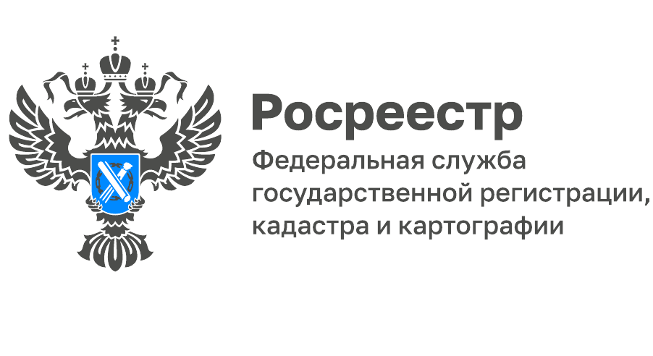
АНОНС ВЕБИНАРА КАДАСТРОВОЙ ПАЛАТЫ «ДАЧНАЯ АМНИСТИЯ 2.0»
29 июня в 11:00 (Мск) Корпоративный университет Федеральной кадастровой палаты проведет вебинар «Дачная амнистия 2.0».
Вебинар адресован кадастровым инженерам и юристам. Нашим участникам важно получить максимум информации о «Дачной амнистии 2.0». И цель вебинара – представить не только информацию, но и готовые решения по оформлению индивидуальных жилых домов и участков под ними.
Интересно, что «Дачной амнистии 2.0» будет дан старт раньше. На рассмотрении перенос начала ее действия с 1 сентября этого года на 1 июля.
Чем новые правила будут отличаться от имеющихся?
Что делать при отсутствии части документов?
Как взаимодействовать с уполномоченным органом власти или местного самоуправления?
Эти и многие другие вопросы осветит наш лектор, заместитель директора – главный технолог Кадастровой палаты по Пензенской области Константин Дубовкин.
В качестве эксперта на вебинаре выступит начальник Управления градостроительства и архитектуры города Пензы Татьяна Жукова.
В новой редакции закона учтен опыт, в том числе негативный, и предоставлены новые возможности. Например, оформление индивидуальных жилых домов без суда. К тому же станет проще работать в отношении прав наследников.
Плюс законодательные нововведения позволят образовывать земельные участки под многоквартирными домами без проекта межевания территории.
Посетив наш вебинар, вы получите ответы на любые вопросы по дачной амнистии в онлайн-режиме.
Подключайтесь – будет интересно!
Прислать вопросы заранее можно на infowebinar@kadastr.ru
Смотрите видеоанонс.
________________________________
Контакты для СМИ:
Горбатюк Ольга Сергеевна,
Инженер 1 категории
Филиала ФГБУ «ФКП Росреестра» по ЯО
8 (4852) 59-82-00 доб. 24-56

